projekt | ÚPRAVA PROSTOR A OPRAVA STŘECHY BUDOVY F2
 | KNIHA SVÍTIDEL
adresa | Husova 1290/75, Liberec  p. č. 2859/2 k. ú. Liberec
investor | Technická univerzita v Liberci  Studentská 1402/2  460 01 Liberec I-Staré Město
projektant | Architektonická kancelář Fakulty umění a architektury  Technická univerzita v Liberci  Hálkova 6, 461 17 Liberec
zodpovědný projektant | Ing. arch. Vladimír Balda  autorizovaný architekt, číslo aut. 3702  Oldřichov v Hájích 286  463 31 Chrastava  IČO: 72658550
datum | Březen 2023
stupeň dokumentace | Dokumentace pro provedení stavby
paré

Název | OZNAČENÍ
Svítidlo LED lineární | A
umístění
Dílna A 2.04
Popis
Plastové průmyslové LED svítidlo.
Výkon: 24 W (orientační hodnota, skutečný výkon určí výpočet umělého osvětlení pro konkrétní typ svítidla)
Rozměr cca 150 x 30 cm (d x š.)
Stupeň ochrany: min. IP 44
Teplota chromatičnosti 4000 K
Difuzor: opál. kryt
Obrázek
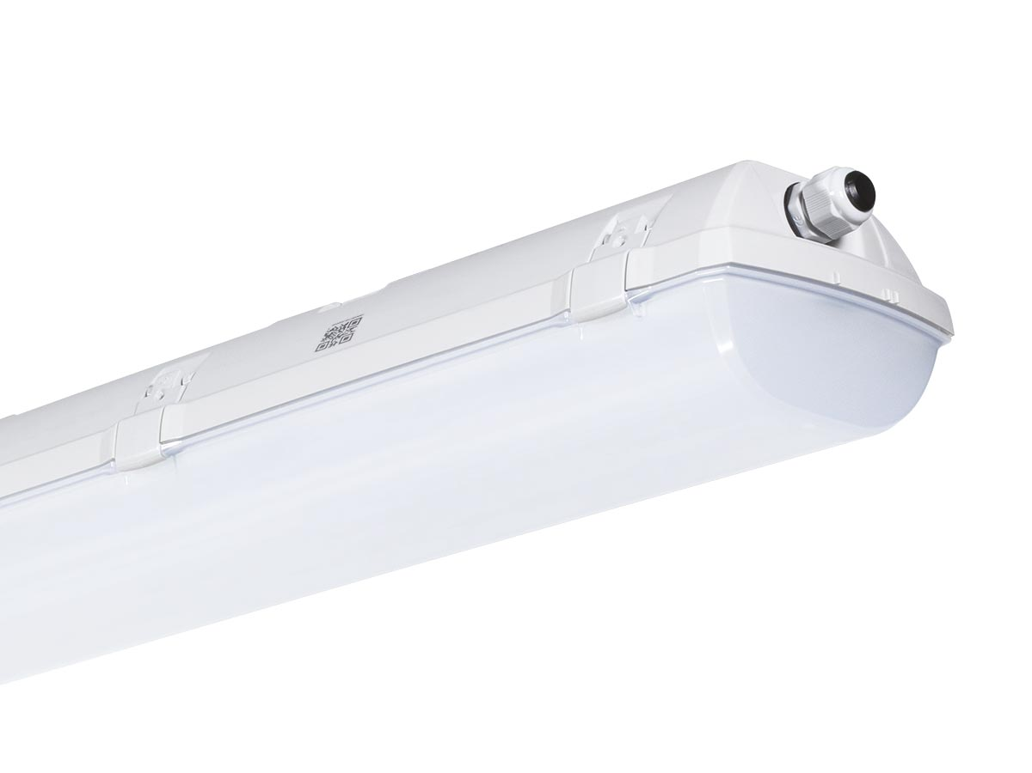
poznámka
Barevnost vybere architekt podle vzorníku dodavatele.
Odkaz

Název | OZNAČENÍ
Svítidlo LED lineární | B
umístění
Dílna A 2.04
Popis
Plastové průmyslové LED svítidlo.
Výkon: 22 W (orientační hodnota, skutečný výkon určí výpočet umělého osvětlení pro konkrétní typ svítidla)
Rozměr cca 120 x 30 cm (d x š.)
Reflektor: asymetrický
Stupeň ochrany: min. IP 44
Teplota chromatičnosti 4000 K
Difuzor: opál. kryt
Obrázek
poznámka
Barevnost vybere architekt podle vzorníku dodavatele.
Odkaz

Název | OZNAČENÍ
Svítidlo LED lineární | C
umístění
Laser B 2.02
Popis
Plastové průmyslové LED svítidlo.
Výkon: 22 W (orientační hodnota, skutečný výkon určí výpočet umělého osvětlení pro konkrétní typ svítidla)
Rozměr cca 120 x 30 cm (d x š.)
Reflektor: asymetrický
Stupeň ochrany: min. IP 20
Teplota chromatičnosti 4000 K
Difuzor: mikroprisma
Obrázek
poznámka
Barevnost vybere architekt podle vzorníku dodavatele.
Odkaz

Název | OZNAČENÍ
Svítidlo LED lineární | D
umístění
Laser B 2.02
Popis
Plastové průmyslové LED svítidlo.
Výkon: 22 W (orientační hodnota, skutečný výkon určí výpočet umělého osvětlení pro konkrétní typ svítidla)
Rozměr cca 120 x 30 cm (d x š.)
Reflektor: asymetrický
Stupeň ochrany: min. IP 20
Teplota chromatičnosti 4000 K
Difuzor: akrylát
Obrázek
poznámka
Barevnost vybere architekt podle vzorníku dodavatele.
Odkaz

Název | OZNAČENÍ
Svítidlo LED lineární | E
umístění
Dílna B 2.05
Popis
Plastové průmyslové LED svítidlo.
Výkon: 38 W (orientační hodnota, skutečný výkon určí výpočet umělého osvětlení pro konkrétní typ svítidla)
Rozměr cca 150 x 30 cm (d x š.)
Stupeň ochrany: min. IP 20
Teplota chromatičnosti 4000 K
Difuzor: mikroprisma
Obrázek
poznámka
Barevnost vybere architekt podle vzorníku dodavatele.
Odkaz

Název | OZNAČENÍ
Svítidlo LED lineární | f
umístění
Dílna B 2.05
Popis
Plastové průmyslové LED svítidlo.
Výkon: 38 W (orientační hodnota, skutečný výkon určí výpočet umělého osvětlení pro konkrétní typ svítidla)
Reflektor: asymetrický
Rozměr cca 150 x 30 cm (d x š.)
Stupeň ochrany: min. IP 20
Teplota chromatičnosti 4000 K
Difuzor: akrytát. kryt
Obrázek
poznámka
Barevnost vybere architekt podle vzorníku dodavatele.
Odkaz

Název | OZNAČENÍ
Svítidlo LED lineární | G
umístění
Stříkací box 2.03
Popis
Plastové průmyslové LED svítidlo.
Výkon: 38 W (orientační hodnota, skutečný výkon určí výpočet umělého osvětlení pro konkrétní typ svítidla)
Rozměr cca 150 x 30 cm (d x š.)
Stupeň ochrany: min. IP 44
Teplota chromatičnosti 4000 K
Difuzor: opál. kryt
Obrázek
poznámka
Barevnost vybere architekt podle vzorníku dodavatele.
Odkaz

Název | OZNAČENÍ
Svítidlo LED lineární | H
umístění
Knihovna 2.01
Popis
Kovové interiérové LED svítidlopřisazené ke stropu se základnou z ocelového plechu, s nízkým UGR.
Výkon: 44 W (orientační hodnota, skutečný výkon určí výpočet umělého osvětlení pro konkrétní typ svítidla)
Rozměr cca 150 x 30 cm (d x š.)
Stupeň ochrany: min. IP 20
Koeficient oslnění (UGR) od 18,5 do 18,5
Teplota chromatičnosti 4000 K
Difuzor: vícevrstvá mikropyramidová optika MPR pro distribuci světla bez oslňování podle normy EN 12464-1 s UGR < 19
Obrázek
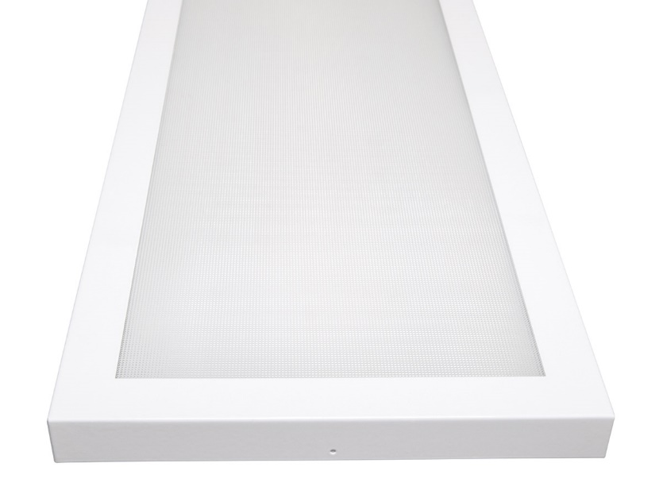
poznámka
Barevnost vybere architekt podle vzorníku dodavatele.
Odkaz

